Radni odgoj : Utorak 2 sata
Napravi uskrsnog zeca od čarape i riže 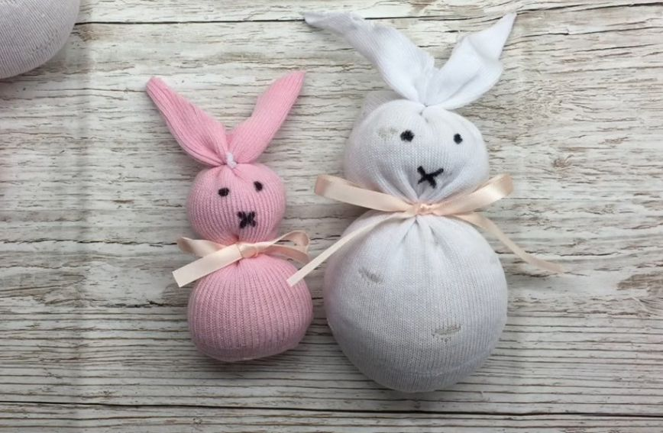
Simpatični zec neizbježan je dio svakog Uskrsa.
Za izradu uskrsnog zeca bit će vam potrebno:
1 čarapa po želji
sirova riža
2 komadića vune
ukrasna traka
ljepilo za tkaninu
škare
flomaster

Priprema:
1. Napunite odabranu čarapu sirovom rižom. Ovisno o željenoj veličini zeca, možete upotrijebiti čarapice za djecu ili za odrasle.
2. Običnom gumicom zavežite vrh čarape kako vam riža ne bi ispala dok izrađujete zeca.
3. Uzmite prvi komad vune i njime zavežite čarapu po sredini, otprilike trećinu s kraja napunjene čarape. Čvrsto zavežite. Čestitamo, upravo ste dobili tijelo zeca.
4. Uzmite drugi komad vune i zavežite čarapu po sredini, otprilike dvije trećine s kraja napunjene čarape. Čvrsto zavežite. Čestitamo, upravo ste dobili glavu zeca.
5. Odvežite gumicu s vrha čarape i ispraznite svu rižu koja je eventualno ostala. Ljepilom za tkaninu spojite dvije stranice čarape.
6. Uzmite škare i odrežite gornji dio čarape u oblik zečjih ušiju.
7. Flomasterom nacrtajte oči i usta zeca.
8. Ukrasnom trakom zavežite stisnuto područje između zečjeg tijela i glave. Ovako napravljenog zeca uklopite u dekoraciju doma za Uskrs ili poklonite nekom članu obitelji.

